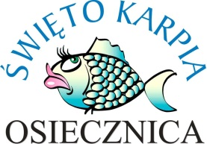 **LOKALNA GRUPA DZIAŁANIA**

**ZIELONE ŚWIATŁO**

KONKURS !!!

Poznaj LGD Zielone Światło.

Na obszarze LGD realizowane są przez mieszkańców wydarzenia, które na stałe wpisały się w kalendarz imprez o znaczeniu regionalnym. Jednym z nich jest Święto Karpia organizowane w Osiecznicy. I właśnie z nim związany jest nasz konkurs.

Konkurs trwa od 9 sierpnia 2016r. do 12 sierpnia 2016r. do godz. 12.00, ogłoszenie wyników tego samego dnia o godz. 12.30.

Co trzeba zrobić?

1. Polub nasz profil na Facebook.
2. Udostępnij na swojej tablicy post konkursowy.
3. Odpowiedz na poniższe pytania przesyłając odpowiedzi na adres [biuro@lgdzs.pl](mailto:biuro@lgdzs.pl) :
4. Wymień 3 potrawy serwowane podczas Święta Karpia   
   w Osiecznicy
5. Wymień 2 gospodarstwa rybackie znajdujące się na terenie LGD Zielone Światło
6. 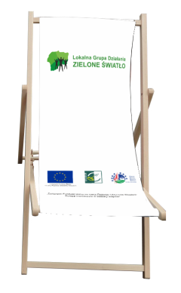W jakim dokumencie dotyczącym rozwoju obszaru LGD Zielone Światło, na której stronie, znajduje się informacja   
   o Święcie Karpia – wydarzeniu specyficznym organizowanym przez lokalną społeczność, które promuje lokalne produkty   
   i na trwałe wpisało się w lokalną kulturę.

Spośród osób, które wezmą udział wylosujemy JEDNĄ, która zdobędzie nagrodę-leżak.

**Życzymy powodzenia !!!**

|  |  |  |
| --- | --- | --- |
|  | Leader |  |
| „Europejski Fundusz Rolny na rzecz Rozwoju Obszarów Wiejskich: Europa inwestująca w obszary wiejskie” | | |